**新 书 推 荐**

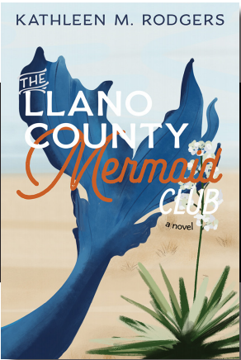**中文书名：****《洛亚诺河畔的银鳞少女：一部小说》**

**英文书名：*The Llano County Mermaid Club: A Novel***

**作 者：Kathleen M. Rodgers**

**出 版 社：UNM Press, S&S**

**代理公司：ANA/Jessica**

**页 数：232页**

**出版时间：2025年9月**

**代理地区：中国大陆、台湾**

**审读资料：电子稿**

**类 型：女性小说**

**内容简介：**

在新墨西哥州荒漠小镇沙丘（Sandhill）长大的玛丽戈德·哈伯德（Marigold Hubbard）和她的朋友们从小只有一个愿望：看见大海。镇上的社区游泳池和附近著名的“圣罗莎蓝洞”（Santa Rosa Blue Hole）是她们最接近海洋的地方。在这些难得的水域中畅游时，她们幻想着美人鱼的存在。

然而，当玛丽戈德发现她的父亲竟与自己最好的朋友——梅洛迪·卡洛韦（Melody Calloway）的母亲有染时，这场背叛让两个女孩的友谊彻底破裂。与朋友和家庭关系尽毁的梅洛迪，最终在蓝洞湖岸经历了一场神秘而悲剧的死亡，从此玛丽戈德再无机会修复她们的情谊。

四十年后，玛丽戈德回到沙丘照顾年迈的父亲，却在一座废弃教堂中发现一封神秘的信和一段难以理解的信息，引发她重新追寻梅洛迪死亡真相的旅程。她穿梭于过去与现在之间，试图拼凑出那场悲剧的连锁反应，追寻那些也许永远没有明确答案的问题。

**作者简介：**

**凯瑟琳·M·罗杰斯（Kathleen M. Rodgers）**曾出版过四部小说，包括《飞翔的卡特巴克一家》（The Flying Cutterbucks）。她出生于新墨西哥州克洛维斯（Clovis），现居住在德克萨斯州北部。

**媒体评价：**

“凯瑟琳·M·罗杰斯在她最新、也是最具文学性的小说《洛亚诺河畔的银鳞少女》中超越了自我。她将新墨西哥州的神秘气息融入这部关于心碎与疗愈的故事中，展现了小说如何给予我们继续前行的希望，以及原谅至亲所需的同理心。”

——凯瑟琳·布朗·拉姆斯佩尔（Kathryn Brown Ramsperger），《千只飞翔之物》（A Thousand Flying Things）作者

“这部小说在过去与现在之间如诗般转换，描绘了背叛与死亡如何撕裂童年梦想中的纯真与欢乐，同时让我们理解以成年人的视角回望过去的重要意义，以及宽恕带来的疗愈力量。”

——苏·博吉奥（Sue Boggio），《饥饿之鞋：一部小说》（Hungry Shoes: A Novel）合著

**感谢您的阅读！**

**请将反馈信息发至：版权负责人**

**Email**：**[Rights@nurnberg.com.cn](mailto:Rights@nurnberg.com.cn)**

安德鲁·纳伯格联合国际有限公司北京代表处

北京市海淀区中关村大街甲59号中国人民大学文化大厦1705室, 邮编：100872

电话：010-82504106, 传真：010-82504200

公司网址：[http://www.nurnberg.com.cn](http://www.nurnberg.com.cn/)

书目下载：<http://www.nurnberg.com.cn/booklist_zh/list.aspx>

书讯浏览：<http://www.nurnberg.com.cn/book/book.aspx>

视频推荐：<http://www.nurnberg.com.cn/video/video.aspx>

豆瓣小站：<http://site.douban.com/110577/>

新浪微博：[安德鲁纳伯格公司的微博_微博 (weibo.com)](https://weibo.com/1877653117/profile?topnav=1&wvr=6)

微信订阅号：ANABJ2002

